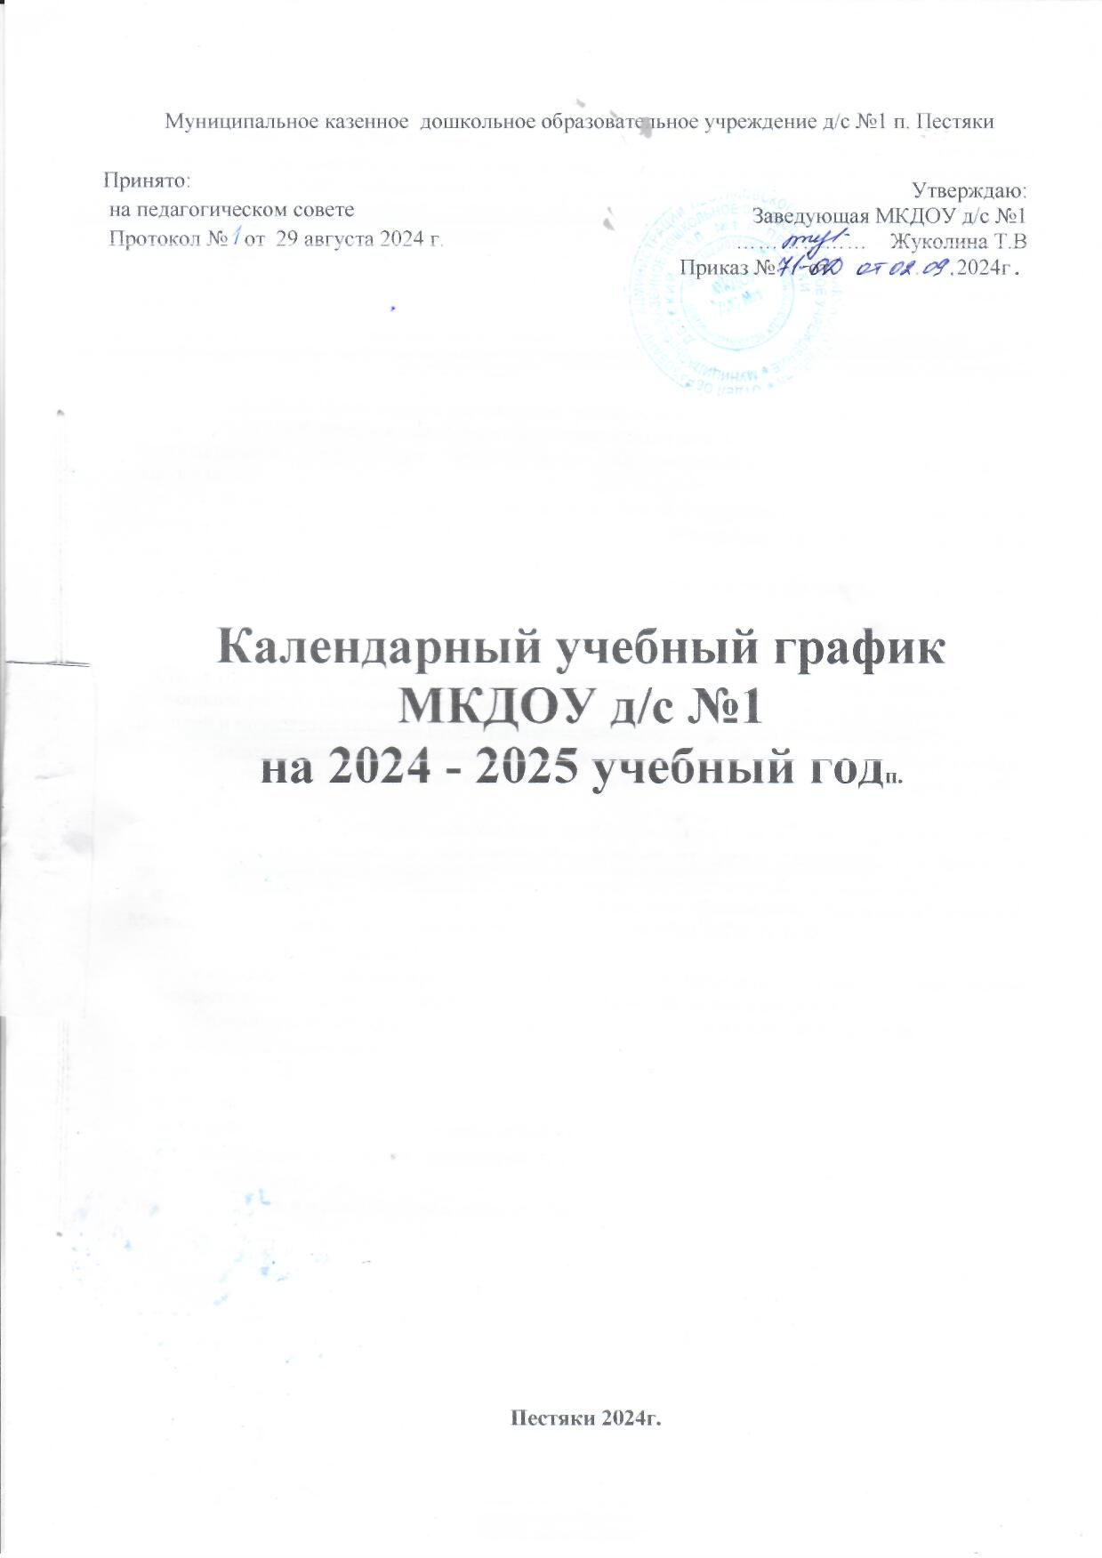

Учебный план на 2024 -2025 учебный год МКДОУ д/с 1

# Пояснительная записка.

Учебный план – нормативный документ, содержащий структуру образовательной деятельно- сти дошкольного образовательного учреждения с учетом его специфики, учебно-методического, ма- териально-технического оснащения и кадрового потенциала.

Данный учебный план определяет максимальный объем учебной нагрузки, распределяет вре- мя для реализации образовательной деятельности по областям в группах детей.

1. Целостность педагогического процесса в учреждении обеспечивается реализацией образова- тельной программы дошкольного образования МБДОУ детского сада №15, разработанной в со- ответствии с требованиями Федерального государственного образовательного стандарта до- школьного образования на основе ФЕДЕРАЛЬНОЙ ОБРАЗОВАТЕЛЬНОЙ ПРОГРАММЫ ДОШКОЛЬНОГО ОБРАЗОВАНИЯ **(**Утверждена приказом Министерства просвещения Россий- ской Федерации от 25 ноября 2022 г. N 1028)

Учебный план МКДОУ д/с 1 на 2024-2025 учебный год составлен в соответствии со следующими нормативными документами:

* + Закон РФ «Об образовании» (от 29.12.2012 №273-ФЗ);
  + Приказ Минобрнауки России от 17.10.2013 N 1155 (ред. от 21.01.2019) "Об утверждении фе- дерального государственного образовательного стандарта дошкольного образования" (Заре- гистрировано в Минюсте России 14.11.2013 N 30384).
  + ФЕДЕРАЛЬНАЯ ОБРАЗОВАТЕЛЬНАЯ ПРОГРАММА ДОШКОЛЬНОГО ОБРАЗОВАНИЯ

**(**Утверждена приказом Министерства просвещения Российской Федерации от 25 ноября 2022 г. N 1028)

* + Санитарно-эпидемиологические требования к устройству, содержанию и организации режима дошкольных образовательных учреждений: СП 3648-20 «Санитарно-эпидемиологические требования к организациям воспитания и обучения, отдыха и оздоровления детей и молоде- жи»,
* Уставом ДОУ
* Лицензией на осуществление образовательной деятельности.

# Основные цели учебного плана:

* регламентировать организацию образовательного процесса;
* установить формы и виды организации образовательного процесса;
* определить количество недельной образовательной нагрузки по каждой возрастной группе.

# Распределение количества образовательной деятельности основано на принципах:

* соблюдения права воспитанников на дошкольное образование;
* дифференциации и вариативности, которое обеспечивает использование в педагогическом процессе модульный подход;
* соотношения между обязательной части (не менее 60% от ее общего объема обязательной ча- сти Программы) и части, формируемой участниками образовательных отношений (не более 40%.) частями учебного плана;
* сохранения преемственности между обязательной и вариативной (модульной) частями;

- отражения специфики МКДОУ д/с 1

* + учёт видовой принадлежности – общеобразовательное учреждение детский сад;
  + учёт особенностей возрастной структуры – в учреждении функционируют 3группы - группа ясельного возраста с 1 – 3 лет;
  + - младше - средняя группа с 3 – 5 лет;
  + - старшая – подготовительная группа с 5 – 7 лет
  + Образовательная деятельность строится с учетом основных принципов государственной политики Российской Федерации в области образования:

1. полноценное проживание ребенком всех этапов детства (раннего и дошкольного возраста), обогащение (амплификация) детского развития;
2. построение образовательной деятельности на основе индивидуальных особенностей каждого ребенка, при котором сам ребенок становится активным в выборе содержания своего обра- зования, становится субъектом образования (далее - индивидуализация дошкольного образования);
3. содействие и сотрудничество детей и взрослых, признание ребенка полноценным участ- ником (субъектом) образовательных отношений;
4. поддержка инициативы детей в различных видах деятельности;
5. сотрудничество Организации с семьей;
6. приобщение детей к социокультурным нормам, традициям семьи, общества и государства;
7. формирование познавательных интересов и познавательных действий ребенка в различных видах деятельности;
8. возрастная адекватность дошкольного образования (соответствие условий, требований, методов возрасту и особенностям развития);
9. учет этнокультурной ситуации развития детей.

Учебный план рассчитан на учебный год с 2сентября по 30мая.

Реализация минимума содержания воспитания и обучения детей дошкольного возраста опре- деляется Образовательной программой дошкольного образования МКДОУ д/с №1.

**Основной целью образовательной деятельности детского** сада является:

— является разностороннее развитие ребенка в период дошкольного детства с учетом возрастных и индивидуальных особенностей на основе духовно-нравственных ценностей российского народа, исторических и национально-культурных традиций.

# Основные задачи деятельности детского сада, направлены на:

1. обеспечение единых для Российской Федерации содержания ДО и планируемых результатов освоения образовательной программы;
2. приобщение детей (в соответствии с возрастными особенностями) к базовым ценностям российского народа – жизнь, достоинство, права и свободы человека, патриотизм, граждан- ственность, высокие нравственные идеалы, крепкая семья, созидательный труд, приоритет духовного над материальным, гуманизм, милосердие, справедливость, коллективизм, взаи- мопомощь и взаимоуважение, историческая память и преемственность поколений, единство народов России; создание условий для формирования ценностного отношения к окружаю- щему миру, становления опыта действий и поступков на основе осмысления ценностей;.
3. построение (структурирование) содержания образовательной деятельности на основе учета возрастных и индивидуальных особенностей развития;
4. создание условий для равного доступа к образованию для всех детей дошкольного возраста с учетом разнообразия образовательных потребностей и индивидуальных возможностей;
5. охрана и укрепление физического и психического здоровья детей, в том числе их эмоцио- нального благополучия;
6. обеспечение развития физических, личностных, нравственных качеств и основ патриотизма, интеллектуальных и художественно-творческих способностей ребенка, его инициативности, самостоятельности и ответственности;
7. обеспечение психолого-педагогической поддержки семьи и повышение компетентности ро- дителей (законных представителей) в вопросах воспитания, обучения и развития, охраны и укрепления здоровья детей, обеспечения их безопасности;
8. достижение детьми на этапе завершения ДО уровня развития, необходимого и достаточного для успешного освоения ими образовательных программ начального общего образования.

Учебный план обеспечивает реализацию содержания образовательной деятельности, исходя из Образовательной программы дошкольного образования МКДОУ д/с №1 в различных видах деятельности по образовательным областям:

* 1. **Социально-коммуникативное развитие** направлено на усвоение норм и ценностей, при- нятых в обществе, включая моральные и нравственные ценности; развитие общения и взаимодей- ствия ребенка со взрослыми и сверстниками; становление самостоятельности, целенаправленности и саморегуляции собственных действий; развитие социального и эмоционального интеллекта, эмоцио- нальной отзывчивости, сопереживания, формирование готовности к совместной деятельности со сверстниками, формирование уважительного отношения и чувства принадлежности к своей семье и к сообществу детей и взрослых в Организации; формирование позитивных установок к различным видам труда и творчества; формирование основ безопасного поведения в быту, социуме, природе.
  2. **Познавательное развитие** предполагает развитие интересов детей, любознательности и познавательной мотивации; формирование познавательных действий, становление сознания; разви- тие воображения и творческой активности; формирование первичных представлений о себе, других людях, объектах окружающего мира, о свойствах и отношениях объектов окружающего мира (фор- ме, цвете, размере, материале, звучании, ритме, темпе, количестве, числе, части и целом, простран- стве и времени, движении и покое, причинах и следствиях и др.), о малой родине и Отечестве, пред- ставлений о социокультурных ценностях нашего народа, об отечественных традициях и праздниках, о планете Земля как общем доме людей, об особенностях ее природы, многообразии стран и народов мира.
  3. **Речевое развитие** включает владение речью как средством общения и культуры; обога- щение активного словаря; развитие связной, грамматически правильной диалогической и монологи- ческой речи; развитие речевого творчества; развитие звуковой и интонационной культуры речи, фо- нематического слуха; знакомство с книжной культурой, детской литературой, понимание на слух текстов различных жанров детской литературы; формирование звуковой аналитико-синтетической активности как предпосылки обучения грамоте.
  4. **Художественно-эстетическое развитие** предполагает развитие предпосылок ценностно- смыслового восприятия и понимания произведений искусства (словесного, музыкального, изобрази- тельного), мира природы; становление эстетического отношения к окружающему миру; формирова- ние элементарных представлений о видах искусства; восприятие музыки, художественной литерату- ры, фольклора; стимулирование сопереживания персонажам художественных произведений; реали- зацию самостоятельной творческой деятельности детей (изобразительной, конструктивно- модельной, музыкальной и др.).
  + **Физическое развитие** включает приобретение опыта в следующих видах деятельности детей: двигательной, в том числе связанной с выполнением упражнений, направленных на развитие таких физических качеств, как координация и гибкость; способствующих правильному формирова- нию опорно-двигательной системы организма, развитию равновесия, координации движения, круп- ной и мелкой моторики обеих рук, а также с правильным, не наносящем ущерба организму выпол- нением основных движений (ходьба, бег, мягкие прыжки, повороты в обе стороны), формирование начальных представлений о некоторых видах спорта, овладение подвижными играми с правилами; становление целенаправленности и саморегуляции в двигательной сфере; становление ценностей здорового образа жизни, овладение его элементарными нормами и правилами (в питании, двига- тельном режиме, закаливании, при формировании полезных привычек и др.).

# Структура учебного плана

* + - В учебном плане определены направления развития детей дошкольного возраста по возрастным группам, с расчетом количества основных видов непрерывной непосред- ственной образовательной деятельности по основным направлениям развития до- школьников с указанием времени, отведенного для организационной деятельности в течение недели
    - Объём учебной нагрузки в течение недели соответствует санитарно- эпидемиологическими требованиями к устройству, содержанию и организации режима работы дошкольных образовательных учреждений.
    - Объем недельной образовательной нагрузки для каждой возрастной группы, представ- лена пятью направлениям развития и образования (образовательными областями), обеспечивающими социально-коммуникативное развитие, речевое развитие, познава- тельное развитие, физическое развитие и предполагает комплексность подхода с уче- том принципа интеграции различных видов деятельности.
    - В середине времени, отведенного на непрерывную непосредственную образователь- ную деятельность статического характера, проводится физкультминутка. Перерывы между периодами образовательной деятельности составляют не менее 10 минут. Один раз в неделю для детей всех групп занятие по физическому развитию проводится на открытом воздухе.
    - На протяжении учебного года для воспитанников детского сада организуются недель- ные каникулы:

МКДОУ д/с №1 функционирует 5 дней в неделю с 10,5 -часовым пребыванием детей.

* шеститилетний срок освоения программы

|  |  |  |  |  |
| --- | --- | --- | --- | --- |
| Продолжительность ООД | Группа раннего возраста | Младше - средняя | старшая  подготовительная | |
| Длительность условного часа в мин. | 8 -10 | 15 - 20 | 25 - 30 | |
| Допустимый объем недель- ной образовательной нагруз- ки (количество занятий) | 10 | 12 | 16 | |
| Общее астрономическое вре- мя в неделю | 1час 40 мин. | 3 часа  40 мин. |  | 8 часов  00 мин |

Образовательная деятельность в ДОУ осуществляется с учётом образовательных областей (ФГОС) и реализуемой образовательной программой МКДОУ д/с №1 и представлена распределением деятельности в каждой возрастной группе по основным направлением развития.

|  |  |  |  |  |
| --- | --- | --- | --- | --- |
|  | **Организованная образовательная деятельность (занятия по Программе)** | | | |
|  | **Базовый вид деятельности** | **Периодичность** | | |
| **Группа раннего возраста** | **Младше - средняя группа** | **Старше - подготовительная** |
| 1 | Физическая культура в помещении | 2 раза в неделю | 2 раза в неделю | 2 раза в неделю |
| 2 | Физическая культура на воздухе | 1 раз в неделю | 1 раз в неделю | 1 раз в неделю |
| 3 | Математическое развитие | 1 раз в неделю | 2 раза в неделю | 2 раза в неделю |
| 4 | Основы науки и естествознания |  | 1 раз в неделю | 1 раз в неделю |
| 5 | Развитие речи | 2 раза в неделю | 1 раз  в неделю | 2 раза в неделю |
| 6 | Рисование | 1 раз в неделю | 1 раз в неделю | 2 раза в неделю |
| 7 | Лепка | 1 раз в неделю | 1 раз в 2 недели | 1 раз в 2 недели |
| 8 | Аппликация\ ручной труд |  | 1 раз в 2 недели | 1 раз в 2 недели |
| 9 | Музыка | 2 раза в неделю | 2 раза в неделю | 2 раза в недели |
| Итого: количество непрерывной непосредственно образовательной деятельности в неделю  (общая длительность в неделю) | | 10 занятий в неделю 1 час 40 мин. | 11 занятий в неделю 3ч.40 мин  +1 дополнительное  (4часа) | 12 занятий в неделю (6 часов)  + 2 допол нительных (7 часов) |
| **Максимально допустимая нагрузка в первой половине дня** | | 20 | 40 мин | 60 мин. |
| **Количество занятий**  **в первой половине дня** | | 2 | 2 | 3 |
| **Количество допустимых занятий во второй половине дня** | | 1 | 1 раз в неделю по 1 заня- тию | 2 раза в неделю по 1 заня-  тию |

*Максимально допустимый объем образовательной нагрузки по возрастным группам согласно СанПиН*

Для проведения занятий в детском саду имеется рабочие программы воспитателей для каждой возрастной группы.

# График отслеживания уровня готовности к школьному обучению

|  |  |  |  |
| --- | --- | --- | --- |
| **Срок проведения**  **и вид диагностики** | **Название диагностики** | **Цель диагностики** | **Ответстный** |
| **сентябрь** - вводная **май** - итоговая | Мониторинг | Выявить уровень проявления инициативы в общении, игровой, познавательно- исследовательской, продук- тивной практик, а также двигательной активности у  детей дошкольного возраста | воспитатель |
| **сентябрь** - вводная  **май** -итоговая | Мониторинг готовность к школе | Выявить уровень готовности к школьному обучению | воспитатель |

Таким образом, учебный план МКДОУ д/с №1 соответствует требованиям действующих на текущий момент нормативно-правовых документов, утвержденных в системе дошкольного образования Рос сийской Федерации.